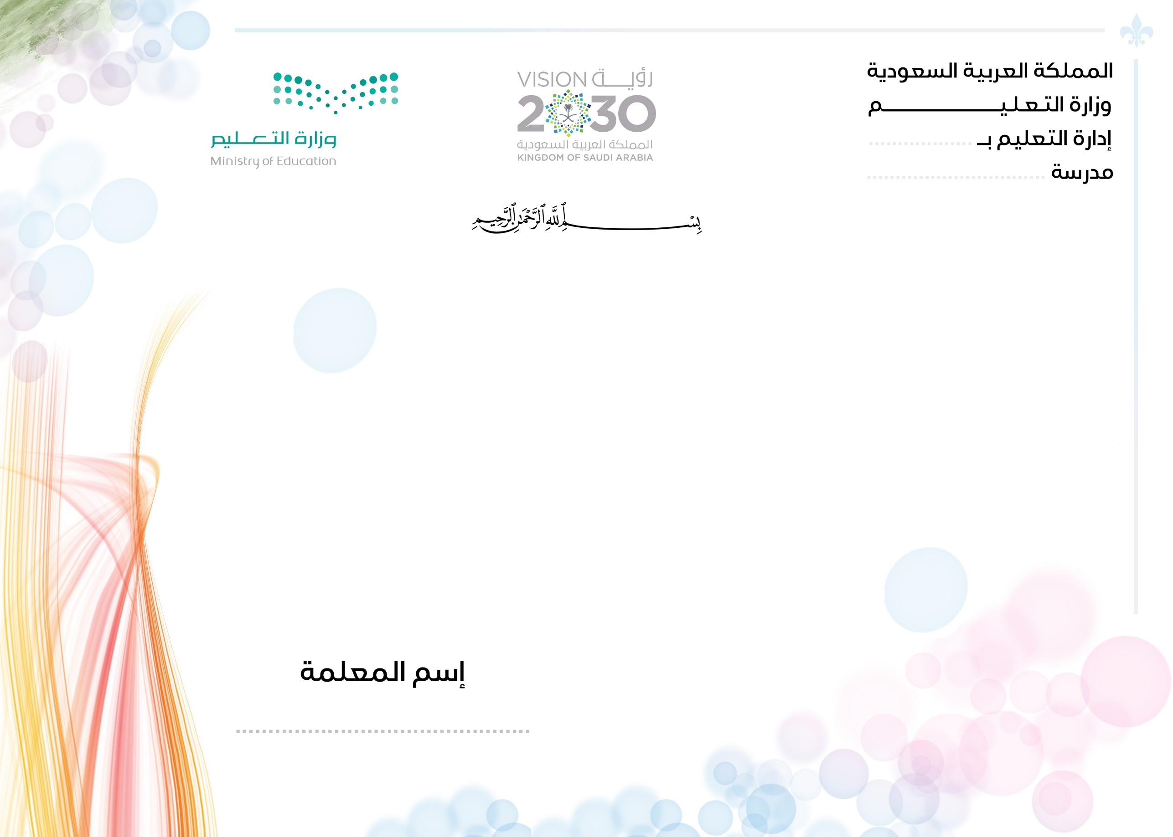
مادة الحديث والسيرة
الصف الرابع الابتدائي
الفصل الدراسي الثالث
التحضير بطريقة التخطيط العكسي

أهداف التعليم في المملكة

- غرس العقيدة الإسلامية الصحيحة والمعارف والمهارات المفيدة والاتجاهات والقيم المرغوبة لدى الطالبات ليشبوا رجالاً- أو نساء فاهمين لدورهم في الحياة، واعين بعقيدتهم مدافعين عنها وعاملين في ضوئها لخير الدنيا والآخرة معا.
- توفير الكوادر البشرية اللازمة لتطوير المجتمع اقتصاديا واجتماعيا وثقافيا بما يخدم خطط التنمية الطموحة في المملكة ويدفع هذه الخطط من نجاح إلى نجاح.
- الحرص على مصلحة الفرد والجماعة معا ، فهو يبتغي مصلحة الفرد من خلال تعليمه تعليما كافيا مفيدا لذاته ، كما يبتغي مصلحة الجماعة بالإفادة مما يتعلمه الأفراد لتطوير المجتمع بصورتين:
أ ) مباشرة : وذلك من خلال الإسهام في الإنتاج والتنمية
ب ) غير مباشرة : وذلك من خلال القضاء على الأمية ، ونشر الوعي لدى جميع أبناء الأمة بشكل يضمن لهم حياة واعية مستنيرة ودورا أكثر فاعلية في بناء مجتمعاتهم.

أهداف تعليم المرحلة الابتدائية
- غرس العقيدة الإسلامية الصحيحة في نفسيه الطفلة ورعايتها بتربية إسلامية متكاملة، في خلقها، وجسمها، وعقلها، ولغتها، وانتمائها إلى أمة الإسلام.
- تدريب الطالبات على إقامة الصلاة، والأخذ بآداب السلوك والفضائل.
- تنمية المهارات الأساسية المختلفة وخاصة المهارة اللغوية والمهارة العددية، والمهارات الحركية.
- تزويد الطالبة بالقدر المناسب من المعلومات في مختلف الموضوعات.
- تعريف الطالبة بنعم الله عليها في نفسها، وفي بيئتها الاجتماعية والجغرافية لتحسن استخدام النِّعَم، وتنفع نفسها وبيئتها.
- تربية ذوقهن البديعي، وتعهد نشاطهن الابتكاري، وتنمية تقدير العمل اليدوي لديهن.
- تنمية وعي الطالبة لتدرك ما عليها من الواجبات ومالها من الحقوق في حدود سنِّه وخصائص المرحلة التي تمر بها، وغرس حب وطنها، والإخلاص لولاة أمرها.
- توليد الرغبة لدي الطالبات في الازدياد من العلم النافع والعمل الصالح وتدريبهن على الاستفادة من أوقات الفراغ.
- إعداد الطالبة لما يلي هذه المرحلة من مراحل حياتها.

الاهداف العامة للتربية الإسلامية

- التخلق بأخلاق القرآن الكريم والعمل به والانقياد لأحكامه.
- الإيمان بنبوة محمد صلى الله عليه وسلم وإتباع هديه.
- تنمية الناحية الدينية والروحية لدى الطالبات وتبصيرهن بالعقيدة الصحيحة.
- تعريفهن بحقيقة دينهن حتى تنمو مشاعرهن لحب الخير والصلاح.
- ترويض النفس على مقاومة الأهواء الفاسدة مع تنمية الدوافع الفطرية من غير إفراط ولا تفريط.
- تنظيم علاقة المسلم بربّه وذلك بمعرفة العقائد والعبادات.
- إنشاء شخصية قوامها المثل العليا وذلك لأن قلب المسلم متّصل بالله تعالى لعلمه أن الله مطّلع على خفاياها. فهي تراقب الله في جميع تحرّكاتها وسكناتها وتسمو بنفسها إلى ما قدّر الله لها من الكمال.
- ربط جميع العلوم الأخرى بالقرآن الكريم.

\

توزيع منهج مادة (الحديث) للصف (الرابع ابتدائي)
الأسبوع | التاريخ |  | الدروس | موعد  الاجازات
 | من | إلى
1 | الاحد 17/8/1443هـ | الخميس 21/8/1443هـ | سلام النبي صلى الله عليه وسلم | بداية الدراسة  للفصل الثالث 17/08/1443هـ  20/03/2022م  بداية إجازة  عيد الفطر 24/09/1443هـ  25/04/2022م  بداية الدراسة بعد اجازة عيد الفطر 07/10/1443هـ  08/05/2022م
2 | الاحد 24/8/1443هـ | الخميس 28/8/1443هـ | استئذان النبي صلى الله عليه وسلم
3 | الاحد 2/9/1443هـ | الخميس 6/9/1443هـ | فضل السلام
4 | الاحد 9/9/1443هـ | الخميس 13/9/1443هـ | من آداب الاستئذان
5 | الاحد 16/9/1443هـ | الخميس 20/9/1443هـ | صفة كلام النبي صلى الله عليه وسلم
6 | الاحد 23/9/1443هـ | الاثنين 24/9/1443هـ | صفة كلام النبي صلى الله عليه وسلم
 | الثلاثاء 25/9/1443هـ | الخميس 4/10/1443هـ | بداية اجازة عيد الفطر بنهاية دوام يوم الاثنين 24/9/1443هـ الى 4/10/1443هـ
7 | الاحد 7/10/1443هـ | الخميس 11/10/1443هـ | صفة استماع النبي صلى الله عليه وسلم | اجازة نهاية أسبوع مطولة  24/10/1443هـ  25/05/2022م  اجازة نهاية أسبوع مطولة  16/11/1443هـ  15/06/2022م  بداية اجازة نهاية العام الدراسي  01/12/1443هـ  30/06/2022م
8 | الاحد 14/10/1443هـ | الخميس 18/10/1443هـ | البعد عن كلام الناس
9 | الاحد 21/10/1443هـ | الثلاثاء 23/10/1443هـ | البعد عن كلام الناس
 |  |  | الأربعاء والخميس إجازة مطولة
10 | الاحد 28/10/1443هـ | الخميس 3/11/1443هـ | صفة ضحك النبي صلى الله عليه وسلم
11 | الاحد 6/11/1443هـ | الخميس 10/11/1443هـ | صفة مزاح النبي صلى الله عليه وسلم
12 | الاحد 13/11/1443هـ | الثلاثاء 15/11/1443هـ | الصدق في المزاح
 |  |  | الأربعاء والخميس إجازة مطولة
13 | الاحد 20/11/1443هـ | الخميس 24/11/1443هـ | الاختبارات
14 | الاحد 27/11/1443هـ | الخميس 1/12/1443هـ

رقم الوحدة: الثانية |  |  | العنوان: سلام النبي صلى الله عليه وسلم وكلامه ومزاحه
الصف: الرابع الابتدائي |  |  | عدد الحصص:
اليوم
التاريخ
الفكرة الكبرى: السلام اسم من أسماء الله، جعله الله تحية المسلمين فيحيي بعضهم بعضًا بالسلام.
نواتج التعلم للوحدة
الأهداف الرئيسية:
يتوقع في نهاية الوحدة أن تكون الطالبة قادرة على أن:

- تبين كيف كان سلام النبي صلى الله عليه وسلم.
- تصف أهمية الاستئذان.
- تبين فضل السلام.
- تبين آداب الاستئذان.
- تصف صفة كلام النبي صلى الله عليه وسلم.
- تبين صفة استماع النبي صلى الله عليه وسلم.
- توضح ضرورة البعد عن الكلام السيء.
- تتعرف على صفة ضحك النبي صلى الله عليه وسلم.
- تعرف صفة مزاح النبي صلى الله عليه وسلم.
- تبين كيفية الصدق في المزاح.
الأفهام الثابتة |  |  |  | الأسئلة الأساسية
ستفهم الطالبة أن:  - الإسلام دين عظيم يحرص على نشر السعادة وبث الألفة بين أفراد المجتمع ومراعاة خصوصياتهم.  - إفشاء السلام بين الناس سبب لزرع المحبة والمودة بين المسلمين.  - الاهتمام بالاستماع والعناية به أعظم طريق لكسب العلوم والانتفاع بها.  - هدي النبي صلى الله عليه وسلم كان أكمل الهدي في البعد عن الكلام السيء.  - الخلق الحسن يورث رضا الله تعالى ومحبة الناس. |  |  |  | - كيف كان سلام النبي صلى الله عليه وسلم؟  - ما أهمية الاستئذان؟  - ما فضل السلام؟  - ما آداب الاستئذان؟  - ما صفة كلام النبي صلى الله عليه وسلم؟

المعارف | المهارات
ستعرف الطالبة:  - كان سلام النبي صلى الله عليه وسلم.  - أهمية الاستئذان.  - فضل السلام.  - آداب الاستئذان.  - صفة كلام النبي صلى الله عليه وسلم.  - صفة استماع النبي صلى الله عليه وسلم.  - ضرورة البعد عن الكلام السيء.  - صفة ضحك النبي صلى الله عليه وسلم.  - صفة مزاح النبي صلى الله عليه وسلم.  - كيفية الصدق في المزاح. | ستكون الطالبة قادرة على:  - بيان كيف كان سلام النبي صلى الله عليه وسلم.  - وصف أهمية الاستئذان.  - بيان فضل السلام.  - بيان آداب الاستئذان.  - وصف صفة كلام النبي صلى الله عليه وسلم.  - بيان صفة استماع النبي صلى الله عليه وسلم.  - توضيح ضرورة البعد عن الكلام السيء.  - التعرف على صفة ضحك النبي صلى الله عليه وسلم.  - التعرف على صفة مزاح النبي صلى الله عليه وسلم.  - بيان كيفية الصدق في المزاح.

البراهين والأدلة على تحقق نواتج التعلم
المهمة الأدائية
عمل مقطع فديو أو بحث عن (سلام النبي صلى الله عليه وسلم) وكيفية معالجتها للمشكلة مع القدرة على اقناع الجمهور برأيها.
أدلة أخرى
أسئلة شفهية - اختبار نهاية الوحدة
خبرات التعليم والتعلم
ما تقوم به المعلمة: | ما تقوم به الطالبة:
عرض أهمية دراسة الوحدة من خلال الأفكار الكبرى والمناقشة معهم.  عرض شريحة لبيان كيف كان سلام النبي صلى الله عليه وسلم.  عرض شريحة تبين أهمية الاستئذان.  عرض فيديو تجربة لمعالجة الفاقد في فضل السلام.  عرض شريحة والمناقشة في آداب الاستئذان.  عرض شريحة تبين صفة كلام النبي صلى الله عليه وسلم.  عرض شريحة لتوضيح استماع النبي صلى الله عليه وسلم.  عرض فيديو عن ضرورة البعد عن الكلام السيء.  عرض قصة عن صفة ضحك النبي صلى الله عليه وسلم.  عرض شريحة تبين كيفية الصدق في المزاح. | حل أنشطة الكتاب المدرسي.  تنفيذ الاستراتيجيات المصاحبة للوحدة.  بيان كيف كان سلام النبي صلى الله عليه وسلم.  وصف أهمية الاستئذان.  بيان فضل السلام.  بيان آداب الاستئذان.  وصف صفة كلام النبي صلى الله عليه وسلم.  بيان صفة استماع النبي صلى الله عليه وسلم.  توضيح ضرورة البعد عن الكلام السيء.  التعرف على صفة ضحك النبي صلى الله عليه وسلم.  التعرف على صفة مزاح النبي صلى الله عليه وسلم.  بيان كيفية الصدق في المزاح.  تناقش ما هو مطلوب منها.
المصادر والمراجع:

